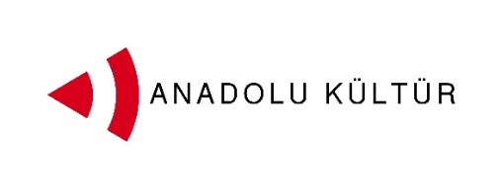
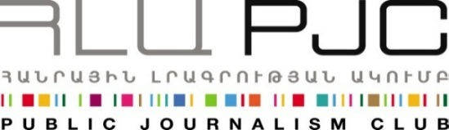
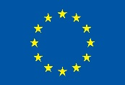
Avrupa Birliği

Basın bülteni
«Ressam Değişimi» projesi katılımcılarının Garni ve Geğard gezisi

Erivan, Eylül 03, 2014

Ressam Değişimi Projesi çerçevesinde bir araya gelen Türkiyeli ve Ermenistanlı ressamlar, 3 Eylül tarihinde Garni ve Geğardı'yı gezdi ve Ermenistan için önemli tarihi ve kültürel değeri olan bu iki eserin mimarisini ve onları çevreleyen doğayı yakından gördü.
Projenin Ermenistan ayağı boyunca düzenlecek olan 5 açık hava atölyesi çalışmasının biri Garni ve Geğardı ziyaretleri sırasında yapıldı.
​Genç ressamlar,​ resmedilmeye değer bu iki tarihi mekanda çizim yapmak için diledikleri zamanı bulabildi, Garni ve Geğardı'yla ilgili hissettiklerini tuale dökme fırsatını yakaladı.

Projenin ilk ayağı 1-7 ​Eylül tarihlerinde Erivan’da, ​ikinci ayağıysa 29 Eylül-5 Ekim arasında İstanbul’da yapılacak.

Ermenistan veTürkiye toplumları arasında iletişim kurmanın araçlarından birisi de kültür. İki ülke arasındaki ilişkilerin gelişmesinde sanatın rolüne büyük önem veren Kamu Gazetecilik Kulübü ve Anadolu Kültür, böyle bir projeyi hayata geçiriyor, çünkü sanatın tercümeye ihtiyaç duymayan diliyle toplumun geniş kesimlerine ulaşabileceğimize inanıyoruz.
Projeyi www.armenia-turkey.net web sitesinden izleyebilirsiniz.
Detaylar için Ester Hakobyan’a başvurabilirsiniz ( 098540804 . estherhakobyan@pjc.am)
Kamu Gazetecilik Kulübü. info@pjc.am . + 37460 505 898

***

Ermenistan-Türkiye Normalleşme Süreci Destek Programı, Avrupa Birliği İstikrar Aracı desteği ile, Ermenistan ve Türkiye’den sekiz sivil toplum kuruluşundan oluşan bir Konsorsiyum tarafından gerçekleştirilmektedir.
Türkiye-Ermenistan ilişkilerinin normalleşmesine ve kapalı sınırın açılmasına yönelik sivil toplum faaliyetlerini desteklemek için geliştirilen program, iki ülke halkı arasındaki temasların artırılması, ekonomi ve iş dünyası arasında bağların güçlendirilmesi, eğitim ve kültür faaliyetlerinin teşvik edilmesi ve her iki toplumda tarafsız bilgiye erişimin kolaylaştırılmasını hedefliyor.
Programı yürütecek Konsorsiyum, Ermenistan’dan Civilitas Foundation (CF), Eurasia Partnership Foundation (EPF), Public Journalism Club (PJC), Regional Studies Center (RSC); Türkiye’den Anadolu Kültür, Türkiye Ekonomi Politikaları Araştırma Vakfı (TEPAV), Helsinki Yurttaşlar Derneği (hYD) ve Hrant Dink Vakfı’ndan oluşuyor.

Proje ve program hakkında detaylı bilgiye ulaşmak için armenia-türkye.net websitesini ziyaret edin
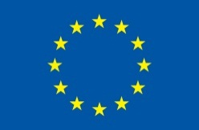

Ermenistan-Türkiye Normalleşme Süreci Destek Programı Avrupa Birliği tarafından finanse edilmektedi

